

Manual de Instalación

PHPHONE

Versión 1.0

**Dilan García**

Johan Benavides

Bogotá

Mayo 2025

TABLA DE CONTENIDOS

1. OBJETIVO 2

2. Objetivos Generales 2

3. Introducción 3

4. Instalación de Xampp 3

5. Instalación de Mysql Workbench 9

6. Instalación de Visual Studio Code 16

7. Instalación de Base de datos(phphone) 20

8. Descarga Base de datos mediante Git Bash 21

9. Instalación del Aplicativo web 21

10. Descarga proyecto mediante Git Bash. 25

## OBJETIVO

Este manual de usuario tiene como objetivo guiar en la descarga e instalación al usuario en el sistema de información web y aplicativo móvil PHPHONE, dando un paso a paso de los programas externos a utilizar para su correcto funcionamiento. Todos los programas mencionados a continuación están gratis.

## Objetivos Generales

Ofrecer una guía paso a paso para la descarga e instalación de todos los programas, extensiones, etc. Necesarios para el funcionamiento del sistema de información web y la aplicación móvil de PHPHONE.

Indicar las fuentes oficiales y confiables en donde el usuario podrá descargar los programas de manera gratuita y segura.

Proporcionar instrucciones detalladas sobre la configuración de cada programa.

Mostrar de forma gráfica el proceso de descarga, instalación y configuración del Aplicativo web y móvil y los programas a utilizar.

## Introducción

**Descripción del Sistema**

PHPHONE es un aplicativo web donde los usuarios podrán encontrar dispositivos tecnológicos donde tendrán la posibilidad de compararlos con otros dispositivos de su misma categoría y poder adquirirlos de manera fácil.

Aplicativo Web

## Instalación de XAMPP

**Que es**

Paquete de software libre, consiste principalmente en el sistema de gestión de base de datos MYSQL, el servidor web apache y los intérpretes para lenguajes de script PHP. XAMPP viene configurado por defecto con todas las opciones activadas

**Instalación**

1. Entramos en el apartado de descargas de la página oficial de XAMPP en donde nos mostrará varias opciones de descarga, le daremos clic en la primera opción.

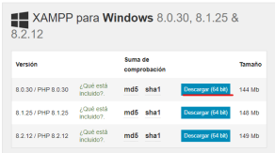

2. Nos abrirá una ventana en donde nos indica en donde queremos descargar el instalador, damos click en Guardar.

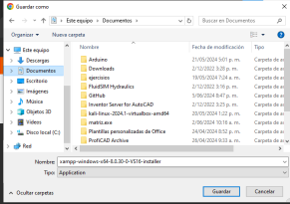

3. Esperamos a que el instalador se descargue completamente en nuestro dispositivo.

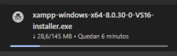

4. Una vez descargado damos doble clic en el instalador, nos abrirá una ventana para proceder con la instalación. Next

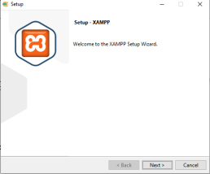

5. Seleccionamos los componentes a instalar, en este caso lo dejamos todos predeterminados. Next.

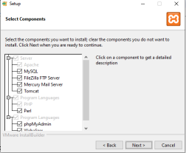

6. Next

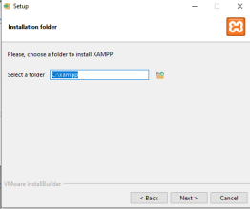

7. Next

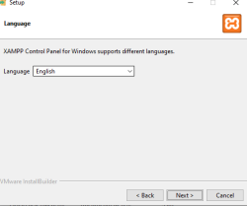8. Esperamos a que se complete la instalación.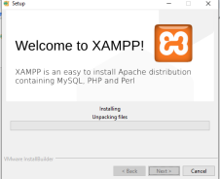



9. Damos clic en Finish para completar la instalación.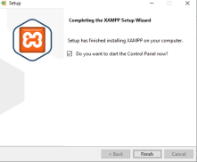

**Ejecución:** Al completar se nos abrirá la siguiente ventana, en esta debemos iniciar Apache y MySQL para poder utilizar sin problemas el sistema de información web Phphone.

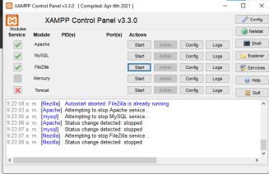

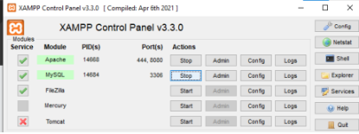

## Instalación de MySQL Workbench

Que es

MySQL Workbench es una herramienta visual de diseño de bases de datos que

integra desarrollo de software, administración de bases de datos, diseño de bases de datos,

gestión y mantenimiento para el sistema de base de datos MySQL.

Instalación

1. Nos dirigimos a la página oficial de MySQL Workbench en el apartado de MySQL community download

2. Nos aparecerá la siguiente pestaña:

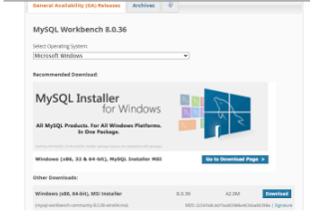

3. En esta seleccionamos nuestro sistema operativo.



4. A continuación empezamos la descarga del instalador dando clic en Download



5. Nos dirigirá al siguiente apartado

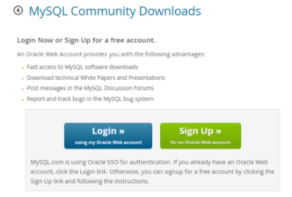

6. Damos clic en la parte donde dice “No thanks, just start my download”

7. Nos dirigirá al gestor de archivos donde seleccionaremos donde se guardará el

instalador “En este caso se guardará en Documentos”

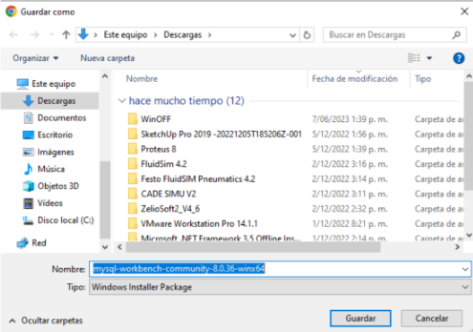

8. Dará inicio a la instalación

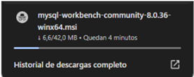

9. Ejecutamos nuestro instalador

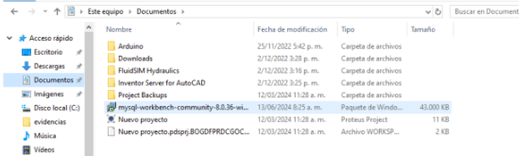

10. Nos dirigirá al instalador

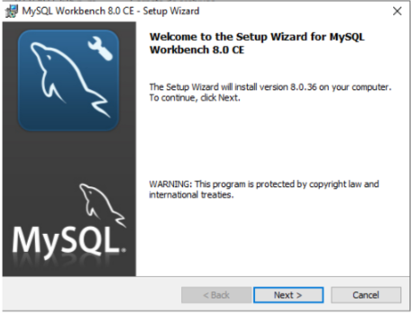

11. Damos clic en “Next”

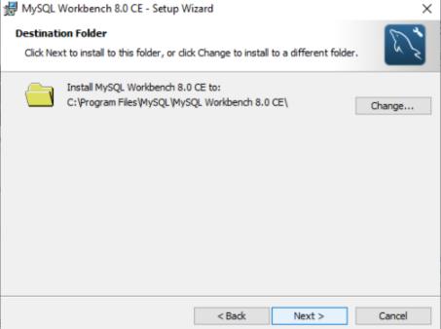

12. Damos clic en “Next”

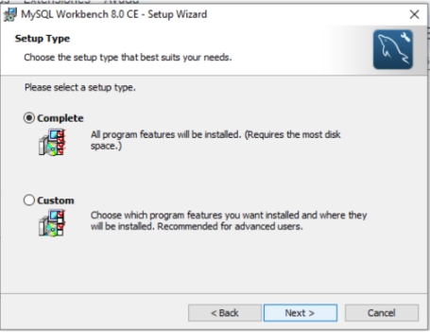

13. Damos clic en “Next”

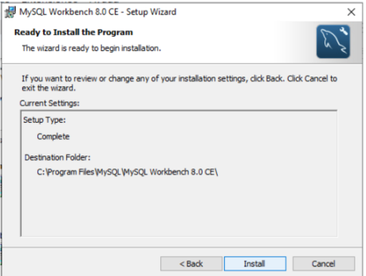

14. Damos clic en “Install” y esperamos la instalación

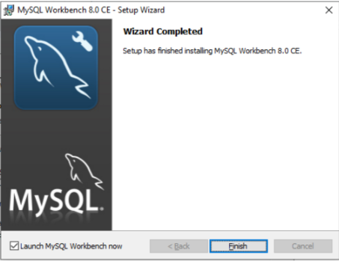

15. Damos clic a “Finish”

Ejecución

1. Se nos abrirá la pantalla de inicio de MySQL workbench

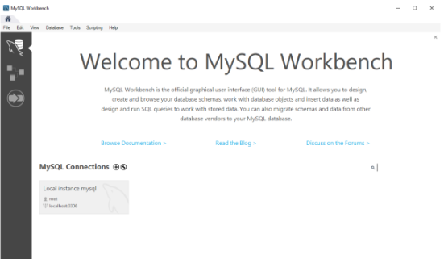

## Instalación de Visual Studio Code

Que es

Es un editor de código fuente desarrollado por Microsoft para Windows, Linux, macOS y Web. Incluye soporte para la depuración, control integrado de Git, resaltado de sintaxis, finalización inteligente de código, fragmentos y refactorización de código.

Instalación

1. Entramos a la página oficial de VSC en donde tendremos varias opciones de descarga, elegimos la opción de Windows

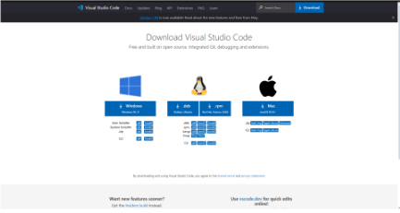

Elegimos en que parte de nuestro dispositivo queremos descargar el instalador. Guardar

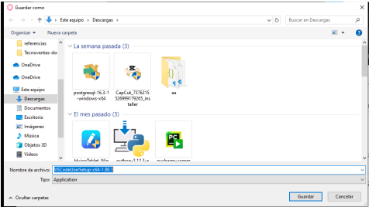

Una vez descargado abrimos el instalador, nos abrirá una ventana en donde tendremos que aceptar la licencia. Siguiente

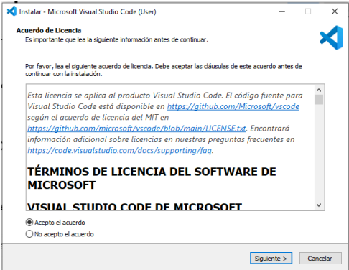

Seleccionamos las tareas adicionales, en este caso dejamos las predeterminadas

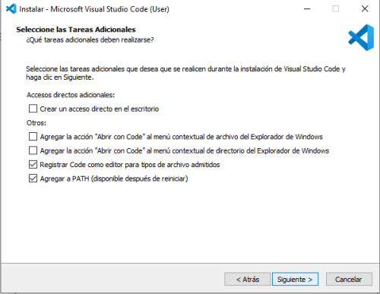

Esperamos a que se complete la instalación, al estar finalizada nos abrirá una ventana en donde tendremos que dar clic en Finish.

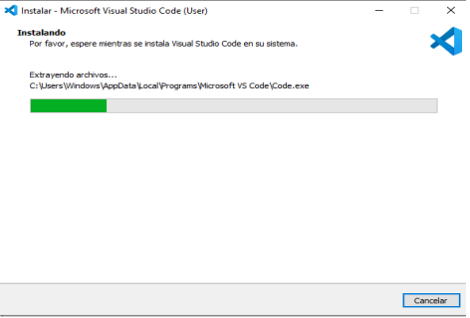

Ejecución Vista previa de VSC

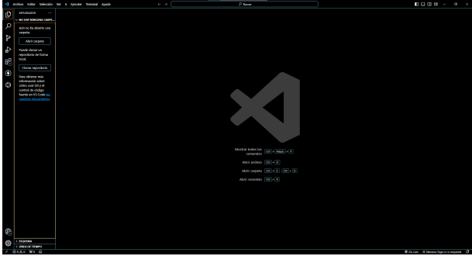

Se deben instalar las siguientes extensiones:





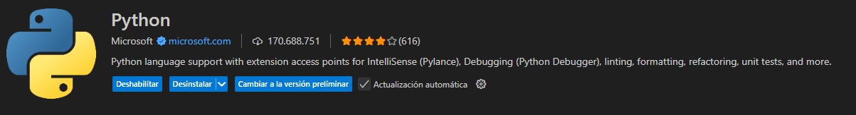

## Instalación de BackEnd(phphone)

Entramos al repositorio de GitHub [BACK END](https://github.com/JohanSBenavides/API_PROYECTO)

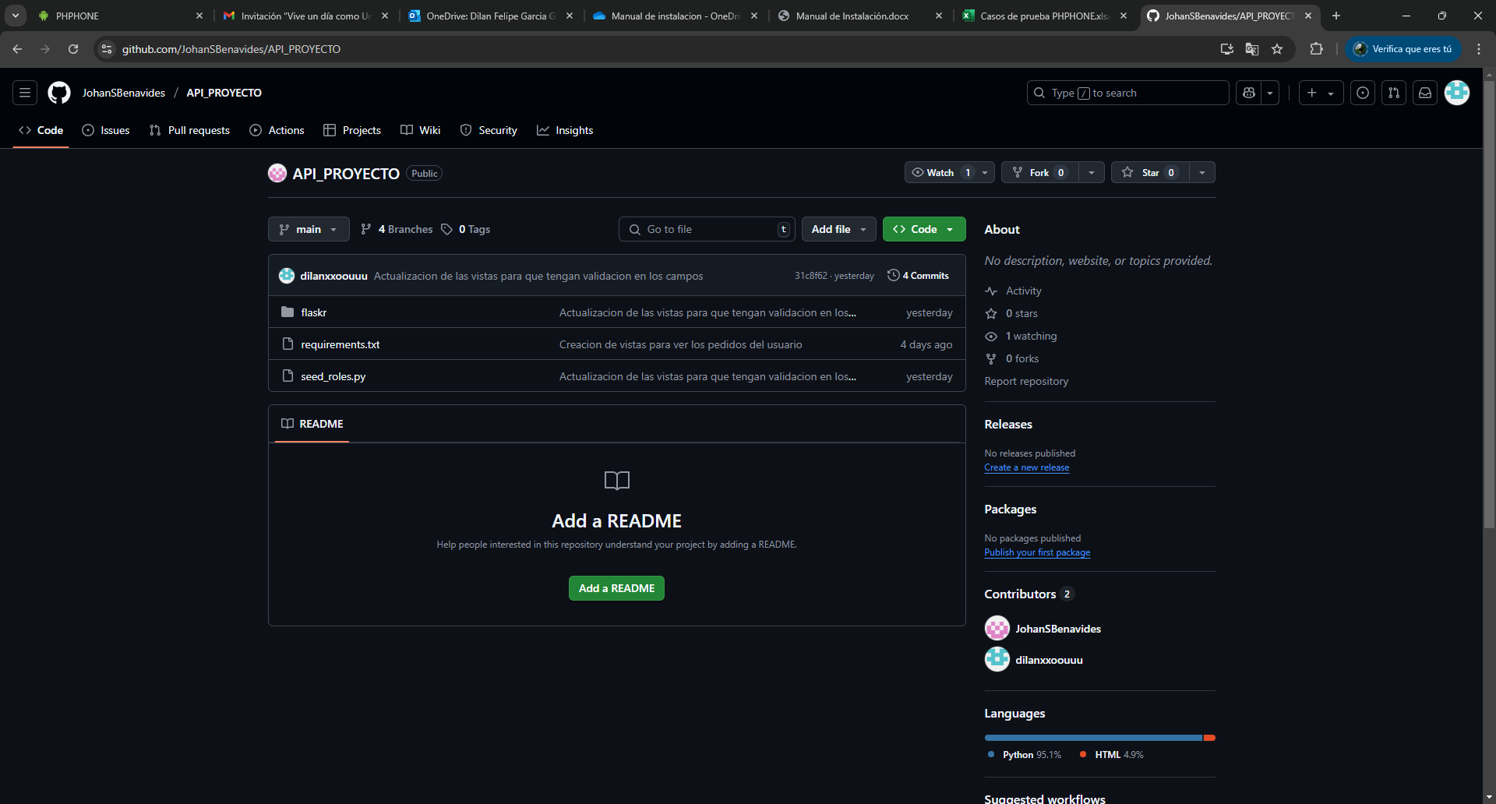

Abrimos la consola de Git Bash en nuestro computador.

Vamos al lugar que queramos (Ej. Desktop, con el comando cd desktop).

Escribimos git clone https://github.com/JohanSBenavides/API_PROYECTO

Esperamos que todo se instale correctamente.

Luego de esto en la ruta especificada (Ej. desktop) nos debe de aparecer la carpeta con nuestro backend.



Luego de esto debemos de ir a Visual Studio Code y seleccionamos Abrir Carpeta:

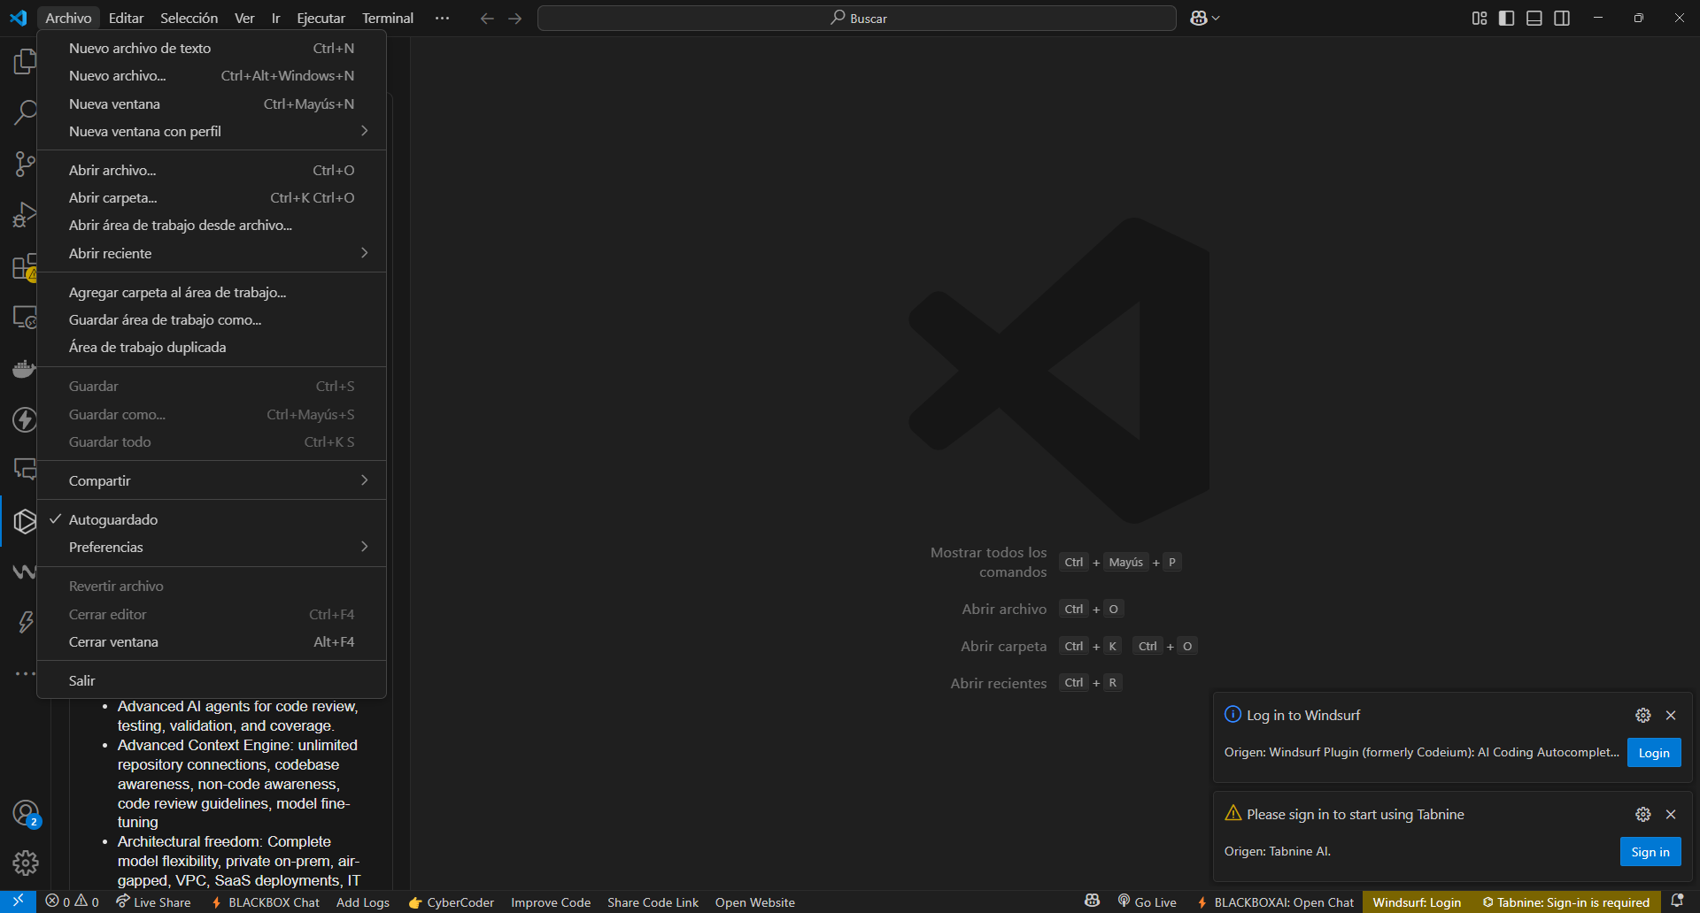

Seleccionamos la carpta del backend:

